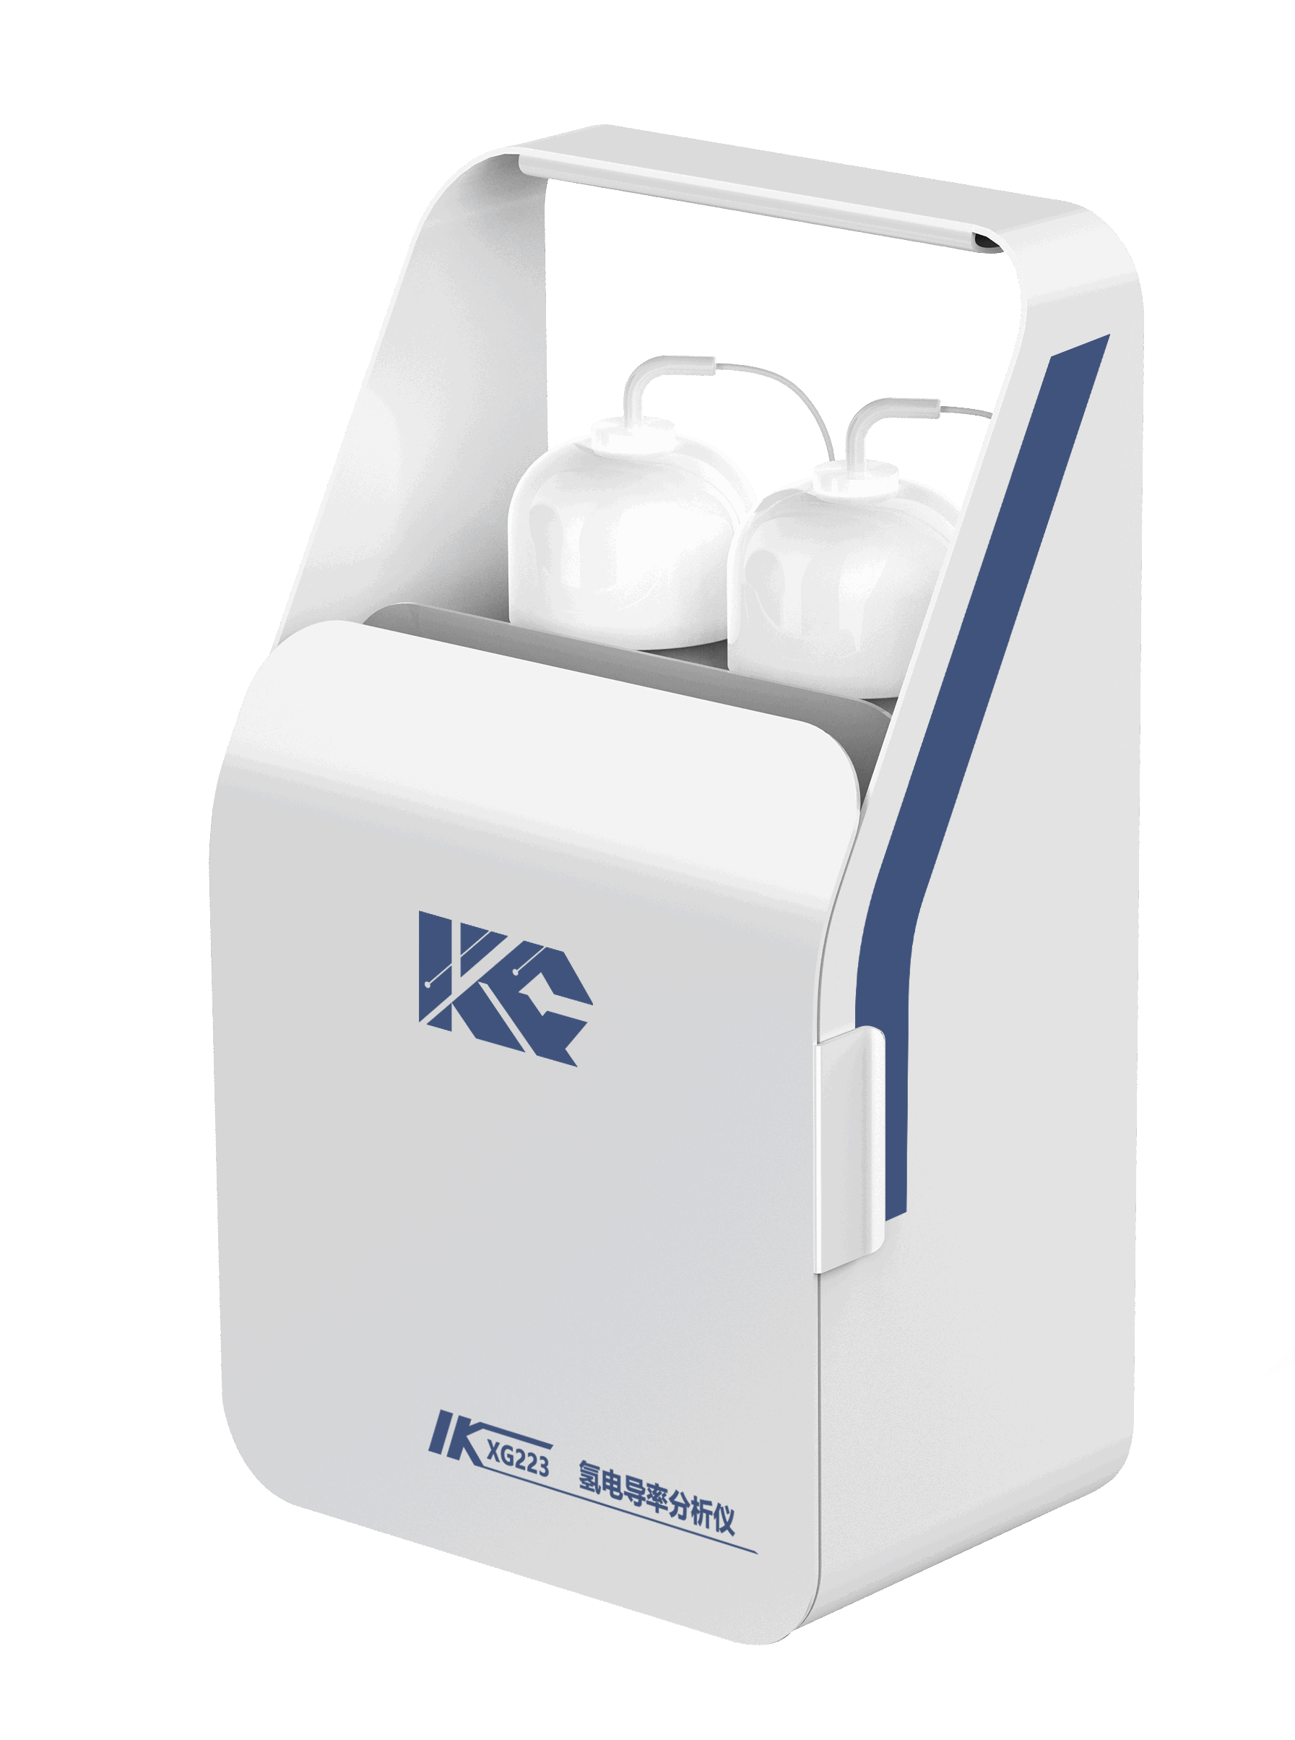
XG223 便携式氢电导率分析仪

XG223 便携式氢电导率分析仪 是功能强、使用方便的一款精密便携式分析仪器。适用于DL/T502.29火力发电厂水汽分析方法 第二十九部分：氢电导率的测定。可广泛应用于火电、化工化肥、冶金、环保、制药、生化、食品等溶液电导率值的测量。

主要特点
- 一体化箱式结构，密封性强，样式美观，使用方便
- 先进单片机技术，高性能，低功耗
- 双量程，量程自动转换
- 双离子交换柱，延长使用寿命
- 多参数同时显示：在同一屏幕上显示电导率、温度、时间和状态
- 氢型变色树脂，临近失效及时指示，进行更换。稳定可靠、使用简便、不污染水质
- 电池使用时间长，充满电可长达8小时测量
- 数据循环存储功能，自动清除溢出数据，查询方便，断电数据存储时间10年以上
- 氢电导率和电导率均可测量
- 自带流量计，方便控制控制流量
技术指标
显 示： 128×64点阵液晶，中文显示
测量范围： K=0.01cm⁻¹
（0.000～2.000）μS/cm 和（0.00～20.00）μS/cm
准 确 度： ±1.5% F·S
分 辨 率： 0.001μS/cm
重 复 性： ≤1%
温度传感器：Pt1000
温补范围：（0～60）℃
水样温度：（5～60）℃
水样流量：0.1 L/min
工作压力：≤0.3MPa
环境温度：（5～45）℃
环境湿度： ≤85%RH(无冷凝)
供电电源： AC220V±10% 50Hz±10%
功 率： ≤0.5W
外形尺寸： 610mm×440mm×250mm
重 量：13kg

